**主题六：夏天真快乐**

（时间：2024年6月3日——2024年6月29日 主题负责人：杨路、王嘉茜）

**一、主题思路**

（一）主题来源

随着六月的到来，气温的上升，夏天真正地来到了我们身边，孩子们的着装发生了明显的变化，面对身边发生的变化，孩子们充满了兴趣和好奇。对于孩子来说，夏季是个特殊的季节：他们摆脱了衣物的束缚，可以自由自在地生活；他们和自然最为亲近，可以在风中、雨中、水中、阳光中玩耍，也可以赤着脚在大地上奔跑，在沙里嬉戏；他们可以做更多自己喜欢的活动和游戏，如戏水、玩土、玩沙、玩小虫……夏季，他们还可以品尝更多的美味，各种各样的瓜果和冷饮，且随着夏季的到来，六一儿童节也如约而至，这是孩子们上幼儿园后的第一个儿童节，孩子们对它充满了好奇与期待，迫不及待地想要感受这份节日带来的欢乐，夏季真是一个快乐的季节！

（二）幼儿经验

夏天的生活、活动丰富多彩，充满情趣，较易被幼儿所感知和体验。和孩子们的交流中发现，小班幼儿对于夏天的前期经验还较少，分不清季节和季节的特征，对夏天的景物、动物了解不多，如：不知道荷花是夏天的花朵，不知道蝉，也没有见过……但发现他们对身边的树、树叶、小草的观察比较仔细，知道它们在夏天的变化，因此我们将多维度开展活动，引导幼儿感受和体验夏天、尽情享受夏天带来的快乐，同时临近暑假我们将引导幼儿了解基础的几种自我保护方法，做个健康、快乐的夏日宝贝。

**二、主题目标**

1.感知夏季的主要特征：天气热、多雨，认识一些夏季常见的瓜果。

2.通过积极参与探索性的活动，学习探索事物的简单方法，萌发喜欢夏天的情感。

3.体验夏季生活的乐趣，初步掌握一些简单的夏季自我保护方式。

4.能用多种方式表现夏天特征及对夏天的喜爱。

**三、主题网络图**

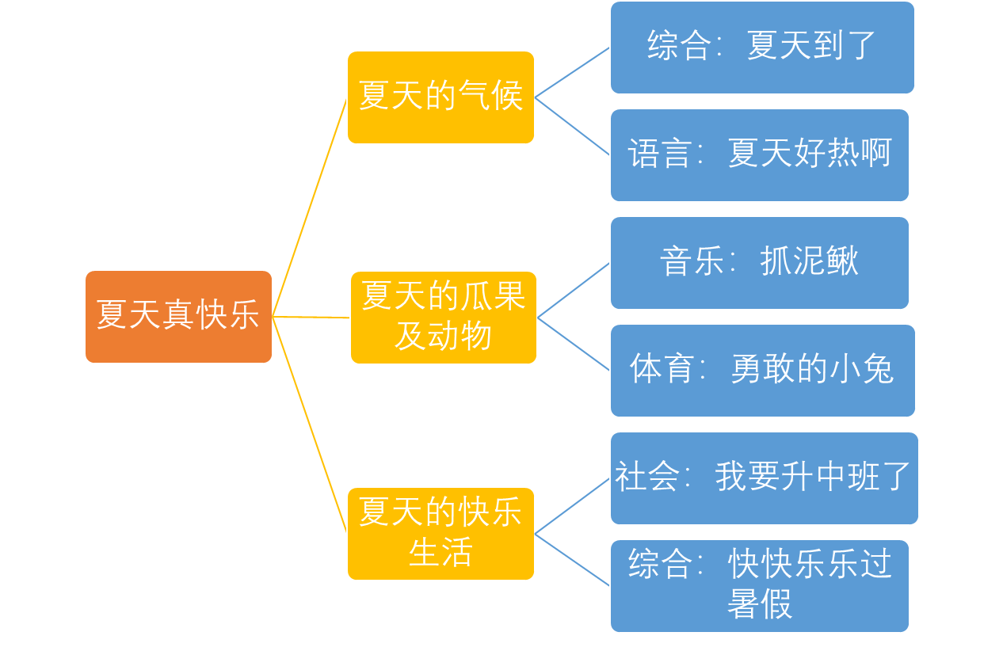（一）开展前线索图

（二）开展后线索图

四、主题资源

1.人文资源：

季节资源。夏季，是一年[四季](https://baike.baidu.com/item/%E5%9B%9B%E5%AD%A3/2116)中第二个季节，从[立夏](https://baike.baidu.com/item/%E7%AB%8B%E5%A4%8F/7587)起至[立秋](https://baike.baidu.com/item/%E7%AB%8B%E7%A7%8B/9465)结束。气温高是夏季最显著的气候特征，但因地域、干湿环境的不同，会产生炎热干燥或者湿热多雨的不同气候。我国幅员辽阔，各地区夏季的气候并非一样。

2.家长资源：

（1）提醒孩子冷饮吃的不能过多，要有节制，以免引起肠胃不适。

（2）培养孩子爱洗澡的习惯，告诉孩子夏天热，每天要洗澡才不会生痱子，洗澡要用一些护肤品：花露水、痱子粉等，让孩子体验洗澡后的快乐，然后乐于洗澡。

（3）在烈日下活动时间不宜太长，活动时要注意防晒，如外出给孩子带帽子等。家长配合，在家里对幼儿进行体能方面的训练，如单足立、跳远、扔垒球、走平衡木等。

**五、焦点活动**

|  |  |  |  |  |
| --- | --- | --- | --- | --- |
| **活动类型** | | **资源** | **活动** | **经验** |
| 日常活动 | | 一日生活食品安全 | 活动：健康食品和垃圾食品 | 会区分健康食品及垃圾食品，知道少吃或不吃垃圾食品。 |
| 植物角的创设 | 活动：种植番茄 | 知道如何种植照顾番茄，知道其营养价值 |
| 区域活动 | 美工区 | 拆轻粘土，笔，各色彩纸 | 游戏活动：冰淇淋  游戏活动：西瓜 | 能搓出大小均匀的圆  愿意尝试剪、贴游戏 |
| 角色区 | 灶台、塑料锅碗瓢盆、各类厨房厨具等，开衫、毛衣、秋衣秋裤、外裤等 | 游戏活动：制作刨冰  游戏活动：冰淇淋店 | 能正确使用道具辅助游戏的开展 |
| 建构区 | 雪花片，木质积木 | 游戏活动：池塘  游戏活动：沙滩 | 能先拼小碗和圆环后进行组合拼搭  尝试用不同的方法搭建沙滩、池塘等。 |
| 阅读区 | 各种手偶，图书《蝉的夏日旅行》 | 游戏活动：找夏天  游戏活动：缤纷的夏天 | 幼儿园以表达自己的需求和想法，在必要时能配以手势动作能仔细观察画面，并讲述故事内容 |
| 种植区 | 各种常见的绿植，各种常见的小动物 | 游戏活动：照顾我的动植物 | 认识自己带来的动植物，愿意照料它们  尝试给植物浇水，晒太阳，给小动物喂食 |
| 集体教学 | | 幼儿知道夏天来了。  请幼儿观看照片感受夏天的美丽。 | 综合活动：夏天到了 | 1.初步感知夏天的主要特征，发现夏天里身边事物的变化。  2.喜爱夏天，能尝试用连贯的语句表达自己的观察与感受。 |
| 故事及PPT | 语言活动：夏天好热啊 | 1.理解故事《夏天好热啊》，了解小动物不同的找凉快的方法并愿意用简单的语言或动作模仿、表述。  2.初步感受夏天明显的季节特征，知道一些常用的消暑方法。 |
| PPT、音乐 | 音乐活动：春天到 | 1.初步理解歌曲内容，感知三拍子的旋律。  2.能够用愉快的情绪演唱歌曲，体验夏天的快乐。 |
| 图片、颜料 | 美术活动：好吃的西瓜 | 1.能感受西瓜整体及局部的形状和色彩之美。  2.能画出西瓜整体和局部的不同造型，并能表现西瓜颜色的规律。 |
| 其他活动 | |  | 实践活动：欢度六一 |  |
|  | 半日活动：端午 |  |

**六、环境创设**

1.主题环境

（1）在创设《夏天真快乐》主题墙饰时把孩子在活动中的精彩表现以照片的形式进行展示，如：孩子制作的《我喜欢的扇子》、《太阳过节》、《小花伞》等小制作活动的照片都布置在墙上，让孩子们通过看活动照片，感知夏天的乐趣。

（2）随着主题的开展不断营造主题氛围：将幼儿关于夏天的作品张贴在主题墙上或是制作成图书放入图书区。

（3）和幼儿一起关注自然角的植物，知道夏天植物不能长时间暴晒，要及时供水。

（4）收集帽子、太阳镜、扇子等有特色的夏日用品，在活动中引导幼儿观察认识，并投放区域中。

（5）对幼儿户外活动场所和游戏场所作适当的调整，尽可能的设置在阴凉、通风处。

2.区域游戏

**七、主题活动安排（见周计划）**

**八、主题实施与评价:**

随着夏天的到来，孩子们摆脱了衣物的束缚，他们亲近大自然，在风中、雨中、水中、阳光中尽情地玩耍。夏天的生活、活动变得丰富多彩，深受孩子们的喜爱。在主体实施过程中：

1.把握正确的点，让活动融入生活的元素：

为让幼儿能够充分地体验夏天的特征，我们做了一系列的活动让幼儿来感知、体验。主题活动是以幼儿作为活动的主体，结合幼儿的实际情况开展的。它带领着幼儿去观察探索自然规律，了解大自然的变化。同时也得到了家长朋友们的积极配合，因此活动开展得很顺利。

在综合活动《夏天》中,让幼儿们感知、了解夏季的主要特征：知道如何适应夏季的天气，过一个健康、快乐的夏天。我也给幼儿带了一些夏天要用的东西，让幼儿了解一下夏季用品。幼儿基本都能感受到夏季的到来，知道夏天可以去游泳、可以吃冰棒等。在科学活动《玩水》中，让幼儿感知水的特性，知道水是无色、无味、透明、会流动的；在游戏中体验玩水的乐趣。幼儿都能说出水的基本特点，但在与玩水这一部分中，选择的游戏还不够丰富，还可多选择几种游戏，感知玩水的乐趣。在美术活动《好吃的西瓜》中，要求幼儿能大胆地画出西瓜的外形并涂上漂亮的颜色。幼儿大多都能完成，愿意勾画出西瓜的轮廓，但在给图画上色时，部分幼儿没耐心涂完，有的幼儿在涂色时选择的色彩不够大胆鲜艳，这点还需加强指导。

2.缤纷的色彩装点夏天，让孩子拥有一双发现美的眼睛：

夏日的绚烂多姿是其他季节所无法比拟的，夏花的烂漫、夏树的丰盈、夏虫的熙攘、夏果的甜美无一不是幼儿心中的美好的事物，让他们在生活中不断感受和体会，使生活的美被感知，被心灵所吸收和获得，我们常常带领幼儿走出户外，去发现、观察，在科学《认识西瓜》的活动中，让幼儿通过各种感官感知西瓜的特征，再看、摸、敲的同时让幼儿品尝西瓜，在品尝中体会生活和自然带给我们的多姿。

**九、主题管理：**

1.6月2日，黄娜、陆玉峰、邹洁、黄慧、蔡依林、沈雨蒙、刘瑜、钱阳、包玥、徐凯芸、张哲悠、孙丹、曹佳梦13人在西阆苑小三班进行主题前审议活动。

1. 前审议

下周我们就开始主题六：夏天真快乐，我们预计开四周。随着六月的到来，气温的上升，夏天真正地来到了我们身边，孩子们的着装发生了明显的变化，面对身边发生的变化，孩子们充满了兴趣和好奇。对于孩子来说，夏季是个特殊的季节：他们摆脱了衣物的束缚，可以自由自在地生活；他们和自然最为亲近，可以在风中、雨中、水中、阳光中玩耍，也可以赤着脚在大地上奔跑，在沙里嬉戏；他们可以做更多自己喜欢的活动和游戏，如戏水、玩土、玩沙、玩小虫……夏季，他们还可以品尝更多的美味，各种各样的瓜果和冷饮，且随着夏季的到来，六一儿童节也如约而至，这是孩子们上幼儿园后的第一个儿童节，孩子们对它充满了好奇与期待，迫不及待地想要感受这份节日带来的欢乐，夏季真是一个快乐的季节！幼儿经验：夏天的生活、活动丰富多彩，充满情趣，较易被幼儿所感知和体验。和孩子们的交流中发现，小班幼儿对于夏天的前期经验还较少，分不清季节和季节的特征，对夏天的景物、动物了解不多，如：不知道荷花是夏天的花朵，不知道蝉，也没有见过……但发现他们对身边的树、树叶、小草的观察比较仔细，知道它们在夏天的变化，因此我们将多维度开展活动，引导幼儿感受和体验夏天、尽情享受夏天带来的快乐，同时临近暑假我们将引导幼儿了解基础的几种自我保护方法，做个健康、快乐的夏日宝贝。大家根据自己班情况写一下。

1. 中审议

《夏天真快乐》中审议是在6月10日与我园小班组所有老师共同研讨的。在上周，孩子们初步感知夏天的主要特征，在发现夏天里身边事物的变化中激发了对夏天的喜爱之情，并能尝试用连贯的语句表达自己的观察与感受，初步体验了季节变化的乐趣。夏天的生活充满了乐趣，除了天气变化，孩子们的生活中也有许多变化。和孩子们的交谈中发现，23名幼儿洗手时，会惊喜地欢呼：“水好凉快啊！”；19名幼儿在散步时，会发现：“这里有好多小虫子，还有苍蝇、蚊子”等等，大自然中的这些变化成为了孩子们很好的观察及交流对象。本周我们将继续开展主题活动《夏天真快乐》，引导幼儿在大自然中寻找夏天，进一步感知夏季的主要特征，体验夏季活动的乐趣

1. 后审议

《夏天真快乐》后审议是在6月17日与我园小班组所有老师共同研讨的。会议中刘老师带着大家一起审议了下周主题、周计划以及课程内容，针对周计划中的教材分析进行了审议，执教老师也简单说明了各个活动的大概流程以及重难点，对活动中不恰当的教材分析和目标进行了修改，为下各项活动的开展奠定了良好的基础。

虽然该主题是传承性的主题，但是教师在开展各项活动的过程中会发现许多的问题。老师们针对这些问题提出了中肯的建议，例如在上美术活动好吃的西瓜时，是否可以带上西瓜的实物让孩子进行现场的直观性临摹；数学活动水果接龙，两两一组的方式是否适合孩子，可以改为自己单独完成等等。

该主题临近尾声，也即将迎来暑假。教师给孩子强调放假期间的安全问题，以及做最后的收尾工作。